**Финален Изпит:   
PHP за начинаещи – Ниво 1**

**Задание:**

Обработете долупоказаната форма и създайте описаните изгледи и функционалности.

**Фигура 1**

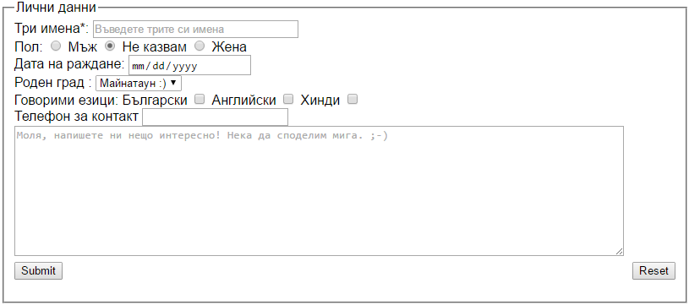

**Детайли по заданието:**

* Името на файла трябва бъде PHP1_Exam.php
* Проверете дали е изпратено име – ако не, изведете информация, че това е задължително поле.
* Проверете дали е избран пол – ако не е, автоматично сложете стойност за пол 2 (две)
* Проверете дали говоримите езици са масив – ако не са, изведете съобщение за грешка
* Създайте структура на База данни с 2 таблици за: потребители и езиците,които тези потребители говорят
* Реализирайте функционалност за:
* - добавяне на данните от формата в таблиците от БД
* - промяна на вече записани данни
* - изтриване на записи
* - показване на всички въведени потребители (само име на потребителя и рождена дата)
* - показване на всички потребители, които говорят английски и френски език
* Показване на всички потребители, заедно с езиците, които владеят. Ако даден потребител владее няколко езика, неговото име да се показват само веднъж!
* Функционалост за търсене на потребител, по въведено име.
* **Архивирайте всички файлове от изпита си и прикачете архивния файл във формата за прикачване!**

**Успех** ☺